TROPICAIR

Dangerous Ifr Approach

LIPB – Bolzano Dolomiti

Lunedì 20 ottobre 2008

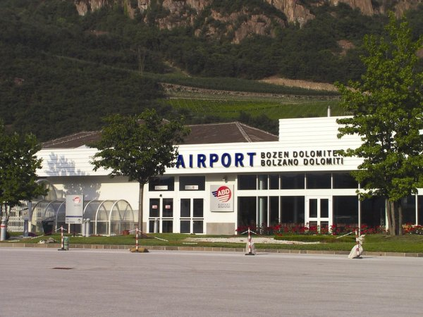

Seconda tappa di questo percorso tra gli aeroporti con avvicinamento IFR complesso. Per lo scenario alpino in cui è inserito, infatti, la procedura LOC DME per la pista 01 prevede un gradiente di discesa particolarmente accentuato e una elevata precisione nelle manovre per evitare lo schianto contro le montagne.

Vi propongo un breve volo da Venezia Tessera a bordo dell’HS748 di compagnia. Sarà così anche l’occasione per scoprire questo affascinante turboelica d’epoca, particolarmente adatto a questo volo.
La serata sarà ulteriormente complicata dalla possibilità di effettuare anche un circling to land per pista 19 sfiorando le pareti rocciose che circondano la città

Buon divertimento
DON DON
NOTE TECNICHE

1) AEROMOBILE DA UTILIZZARE : HS748, ATR42 dall’hangar Tropicair

2) PIANO DI VOLO: (LIPZ) VIC (LIPB) - Quota prevista FL 120

3) ORARIO: Alle ore 21:00 briefing sull’uso dell’HS748 e/o sulle carte IFR di Bolzano

Partenza ore 21:45 puntuali con ora del simulatore impostata su GIORNO (per chi vuole effettuare il circling to land)

4) DURATA DEL VOLO: circa 35’

5) SCENARIO: bolzanovfrscenery.zip di Francesco Mandelli (43488 kb del 25 aosto 2004) su www.avsim.net

6) CARTE AERONAUTICHE (indispensabili)

Su www.antoniogolfari.it nella sezione download→mappe→mappe A/D scaricare ed estrarre LIPZ (03/09/2008) e LIPB (30/06/2008)

7) VIDEO APPROACH

Real - http://www.youtube.com/watch?v=D52bz41aFkE&feature=related (il magnifico Do328 di Air Alps che ora non vola più su LIPB)

DESCRIZIONE DELL’AEROPORTO
http://it.wikipedia.org/wiki/Aeroporto_di_Bolzano
Sito web ufficiale: http://www.abd-airport.it/it/home.htm
